2015 JCLA 全國校園盃咖啡拉花大賽簡章
一、活動宗旨：
提供學生表演和交流的平台，透過相互觀摩學習及專業技能之養成，以提升台灣咖啡飲品的品質，推廣台灣「精品咖啡」的文化，進一步將台灣咖啡推向國際舞台。並期望能透過產、官、學界三方之交流，達成促進觀光發展的目的。
二、活動目的：
- 提升學生咖啡飲品之製作技巧與專業知識。
- 發展台灣「精品咖啡」的文化，將台灣咖啡推向國際舞台。
- 透過產、官、學界三方之交流，達成促進觀光發展的目的。
三、活動相關單位：
主辦單位：景文科技大學院旅館管理系，景文精品咖啡社
協辦單位：台北精品咖啡商業發展協會(TSCA)、COJAFT百懋國際股份有限公司、馨園咖啡有限公司、養樂多股份有限公司
四、指定咖啡：拉花拿鐵
五、競賽辦法與內容：
(一)期程：中華民國104年5月29日（星期五）8:30至17:00，請依照競賽組別，於競賽開始前30分鐘報到，並請攜帶學生證或身分證等證明文件。
1.高中職組競賽時間 : 5月29日（星期五）， 9:00至12:00
2.大專校院組競賽時間: 5月29日（星期五），13:00至17:00
(二)競賽地點：景文科技大學，H棟餐旅大樓B1 宴會廳。
(三)參賽對象：全國高中職及大專校院在校學生。
1.名額:大專校院組30人，高中職組30人，每校限2人（若各校報名人數超過2人時，則按報名時間先後列為備取; 若每組報名人數不足，大會有權利調整各組人數）。
2.報名時，請於報名表附上兩張由本人以傾注成型(Free Pour)方式，製作的不同圖案之拉花拿鐵照片。
3.報名表附件中需有正、反面學生證檔案影本
(四)獎勵方式：大專校院組與高中職組各獎項如下:
----------（若每組報名人數不足，大會有權利決定獎項數量）----------
高中職組:
第一名1名：禮券5,000元、獎座1個、獎狀1只。
第二名1名：禮券3,000元、獎座1個、獎狀1只。
第三名1名：禮券2,000元、獎座1個、獎狀1只。
佳作若干名：獎牌1只。

大專校院組:
第一名1名：禮券5,000元、獎座1個、獎狀1只。
第二名1名：禮券3,000元、獎座1個、獎狀1只。
第三名1名：禮券2,000元、獎座1個、獎狀1只。
佳作若干名：獎牌1只。
(五)報名日期：
即日起至5月8日(星期五) 18:00止。
(六)報名方式：填寫報名表（附件一），一律採E-mail報名，請同時寄至下列聯絡人信箱：
S120212126@just.edu.tw，廖幃頡同學，電話：0983-251-489
S120312148@just.edu.tw，宋翊萍同學，電話：0963-787-090
(七)競賽注意事項：
- 依主辦單位抽籤排定競賽資格順序（賽前1週於網站公佈）。
- 競賽當日依競賽組別，於競賽開始前30分鐘完成報到，逾時報到即刻取消競賽資格。
- 每組競賽時間8分鐘，一場次有2組選手2台機器分開進行競賽。
- 限以大會提供之材料，以傾注成型(Free Pour)方式，製作拉花拿鐵二杯。參賽選手若於拉花拿鐵製作過程使用雕花(傾注成型以外的技巧)，則所有評分項目皆以零分計算。
- 競賽時需使用的所有器具請自備。
- 選手報到時，請攜帶學生證或身分證以便核對身分。
- 現場提供之咖啡機與磨豆機為COJAFT百懋國際股份有限公司贊助使用(機種型號請參閱附件一)，請勿自行調整刻度。
- 每位選手競賽時間共8分鐘，逾時則算失格。
- 評分標準：
- 兩杯相同大小杯子(5oz~16oz)，5分鐘內完成兩杯相同圖案的拉花拿鐵。
- 評分項目：圖形位置(20%)、顏色對比(20%)、美感與創意(20%)、困難度(20%)、專業態度(20%)
- 材料：競賽指定咖啡豆(馨園咖啡有限公司贊助)，競賽指定鮮乳(養樂多股份有限公司贊助)。
- 本競賽規章請見景文科技大學旅館管理系網址：
http://hoteldep.just.edu.tw/bin/home.php
- 選手如欲購買競賽指定咖啡豆，請至馨園咖啡有限公司購買(北義咖啡豆)，可電話訂購，也可以上網訂購，競賽期間參賽選手享免運費宅配的優惠，總公司地址：苗栗縣竹南鎮大業路85號，TEL:(037)481-866，網址：http://www.just-coffee.com.tw/
13.選手如欲購買競賽指定鮮乳，請至養樂多股份有限公司購買，總公司地址：台北市松江路261 號 3 樓，消費者服務專線：0800-008-960，網址：http://www.yakult.com.tw/
六、本競賽辦法及相關規範如有未盡事宜，得由主辦單位隨時修正並公布之。

比賽流程:

賽前30分鐘全部選手報到
↓
主審說明比賽注意事項
↓
開始比賽
第一組(位)
準備(2分鐘)
比賽(5分鐘) | 第二組(位)  準備(2分鐘)
清潔(1分鐘) | 比賽(5分鐘)
第三組(位)  準備(2分鐘) | 清潔(1分鐘)
比賽(5分鐘) | 第四組(位)  準備(2分鐘)

附件(一)：2015 JCLA全國校園盃咖啡拉花大賽使用機器
義大利Rocket Espresso咖啡機

型 號 REA 2G 外帶杯專用低杯盤

規 格 電壓220V, 5300W

尺 吋 780(W) x 583(D) x 511(H) mm

義大利Mazzer磨豆機
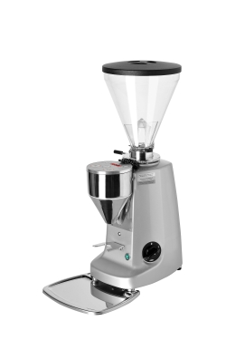
型 號 Super Jolly定量
規 格 電壓220V/60Hz, 350W
尺 寸 240(寬) x 420(深) x 610(高) mm
重 量 14公斤

附件(二)：2015 JCLA全國校園盃咖啡拉花大賽報名表
學校
姓名 |  | 組  別 | □大專校院組  □高中職組
科系 |  | 組  別
性別 | □男 □女 | 生日 | 年 月 日
電話 |  | E-mail
通訊地址
指導老師姓名 |  | 指導老師電話
指導老師E-mail
學生證正、反面
拉花照片兩張
※選手與指導老師姓名請填寫正確，以利大會製作學生之參賽證明與指導老師之指導證明。

附件(三)景文科技大學交通地圖
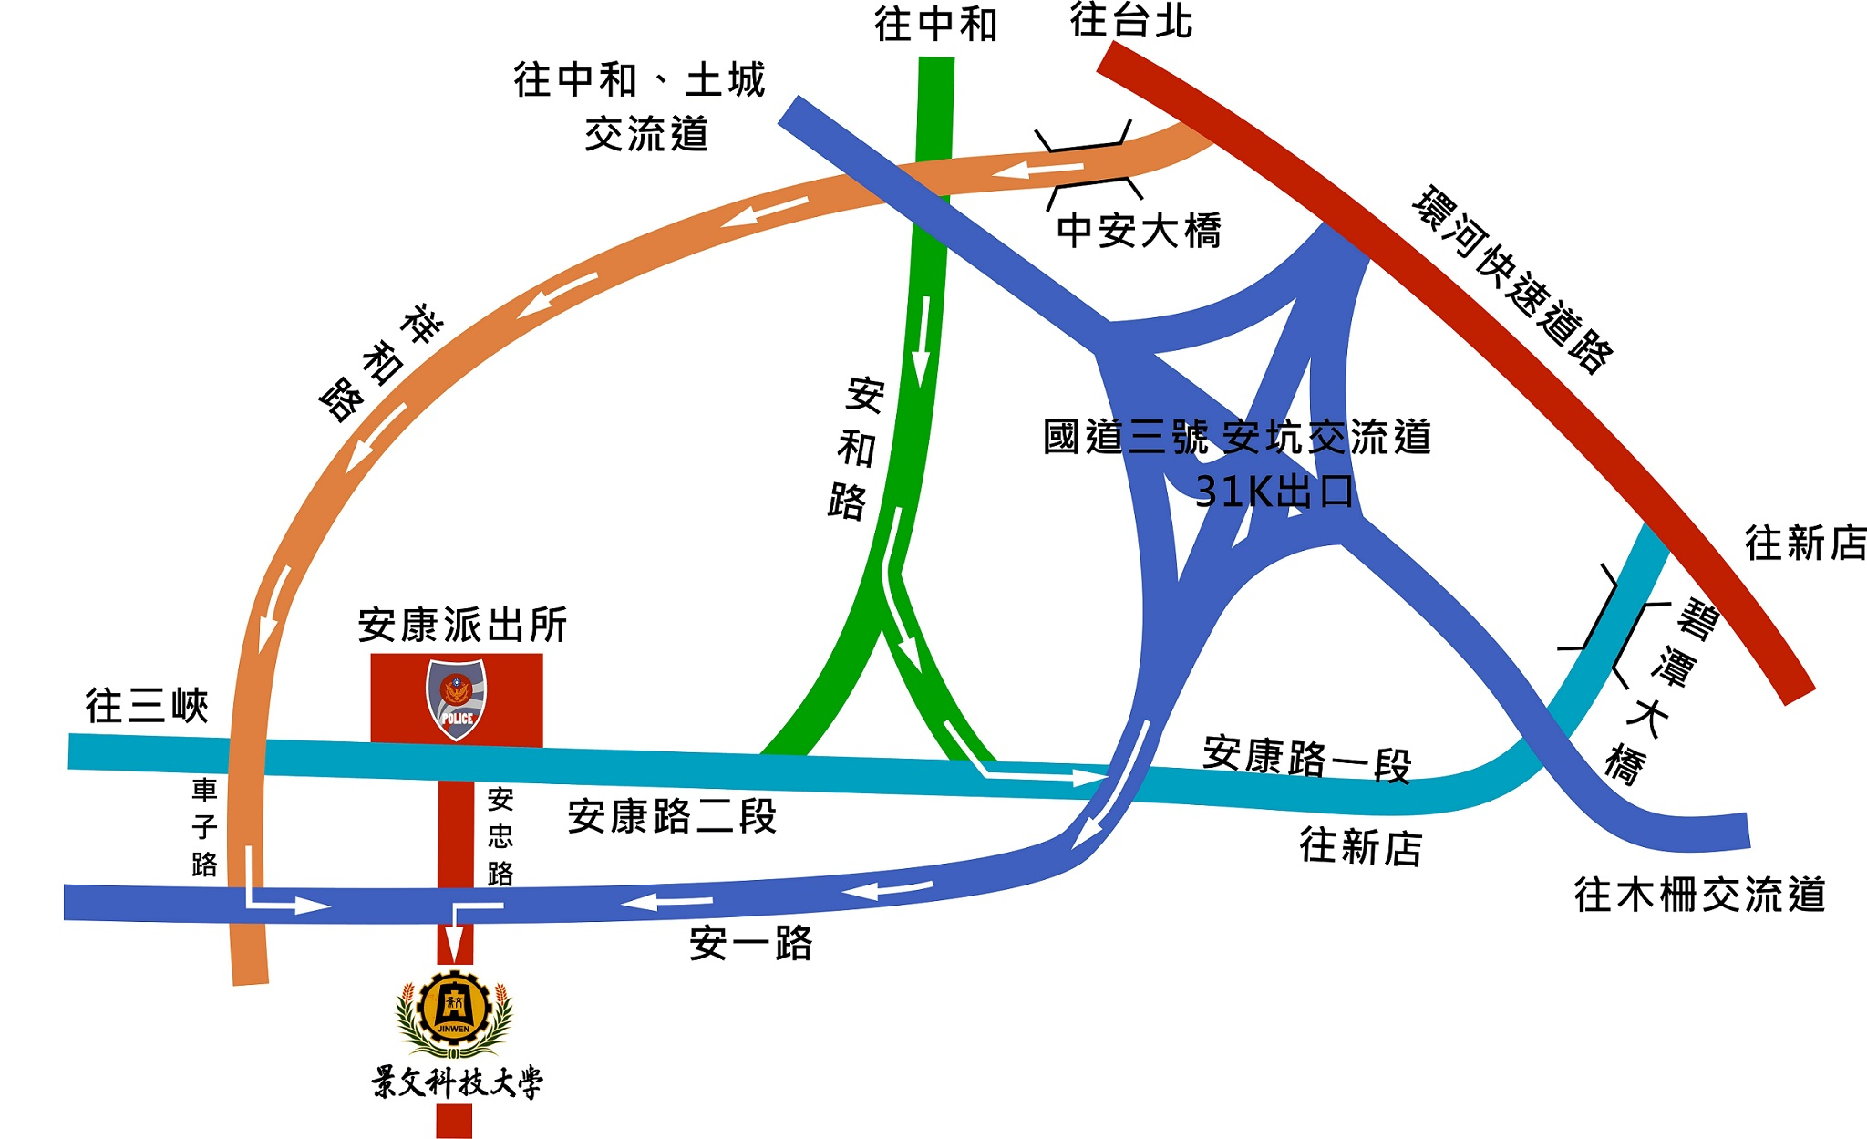
學校地址：新北市新店區安忠路99號
自行開車：
從【國道三號】
由國道三號31K處下交流道，直行上高架橋銜接(安一路)，繼續行駛2分鐘，遇安忠路左轉，即可到達本校。
從【臺北市區】
由臺北市環河快速道路新店區出口直行，上中安大橋銜接至祥和路，繼續行駛5分鐘，繼續直行車子路，至安一路左轉，遇安忠路右轉到達本校。
從【新北市中永和區】
由新北市新北快新店區出口直行或經由新北市中和南勢角接新店安和路，遇中安大橋後銜接祥和路，繼續行駛5分鐘，繼續直行車子路，至安一路左轉，遇安忠路右轉到達本校。
從【新北市三峽區】
由三峽方向經新店區安康路二段，遇車子路右轉，至安一路左轉，遇安忠路右轉到達本校。
捷 運：新店線{大坪林4號出口，轉搭新店客運綠10，便可抵達本校}
中和線{景安站140號}轉乘新店客運景文專車，便可抵達本校
接駁專車：搭乘其他路線至{安康派出所站}下車，步行約5分鐘，轉搭景文接駁專車
景文接駁專車時刻表：可至景文科技大學網站[http://www.just.edu.tw/04_user/now_student.php]→關於景文→交通車時刻表

景文科技大學地圖-競賽場地
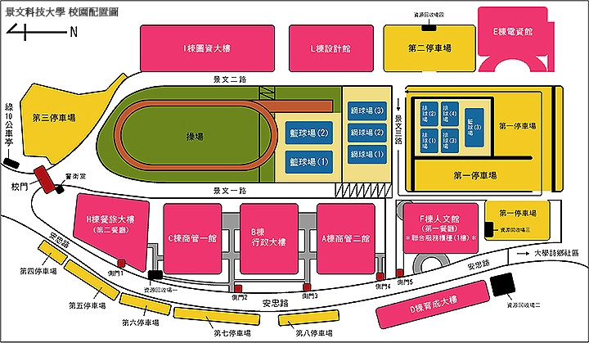
競賽地點：景文科技大學 H棟餐旅大樓B1 宴會廳

